

## RESOLUCIÓN DA ALCALDÍA

**JULIO IGNACIO IGLESIAS REDONDO (1 para 2)**

Alcalde

Data de Sinatura: 06/06/2025

HASH: 4804a2ef95e66dabb00005dbb1ffc969

**Comisión seleccionadora Auxiliares da Policía Local 2025**

**Expediente electrónico: 633/2025**

A vista das Bases para a contratación en réxime laboral temporal de catro (4) auxilares da Policía Local

Aprobadas e iniciada convocatoria de contratación, visto-los preceptos de xeral aplicación, en especial a Lei 7/1985, de 2 de abril Reguladora das Bases de Réxime Local, o Real Decreto Lexislativo 781/1986, de 18 de abril, polo que se aproba o Texto Refundido da Disposicións Legais vixentes en materia de Réxime Local, o Real Decreto 2568/1986, de 28 de novembro polo que se aproba o Regulamento de Organización, Funcionamento e Réxime Xurídico das Entidades Locais e a Lei 5/1997, de 22 de xullo de Administración Local de Galicia:

**MANUEL LARROSA RODRÍGUEZ (2 para 2)**

Secretario - Interventor

Data de Sinatura: 06/06/2025

HASH: 42236d005838fae2f8d7255a62c2a46a

DECRETO

Número: 2025-0490 Data: 06/06/2025

VEÑO EN RESOLVER

1.- Admitir definitivamente aos aspirantes que se citan a continuación:

* Álvaro Romaus Rañales
* Celia Meizoso Romero
* César López Santiago
* Perfecto Velo Varela
* Raquel Tarrio Parada

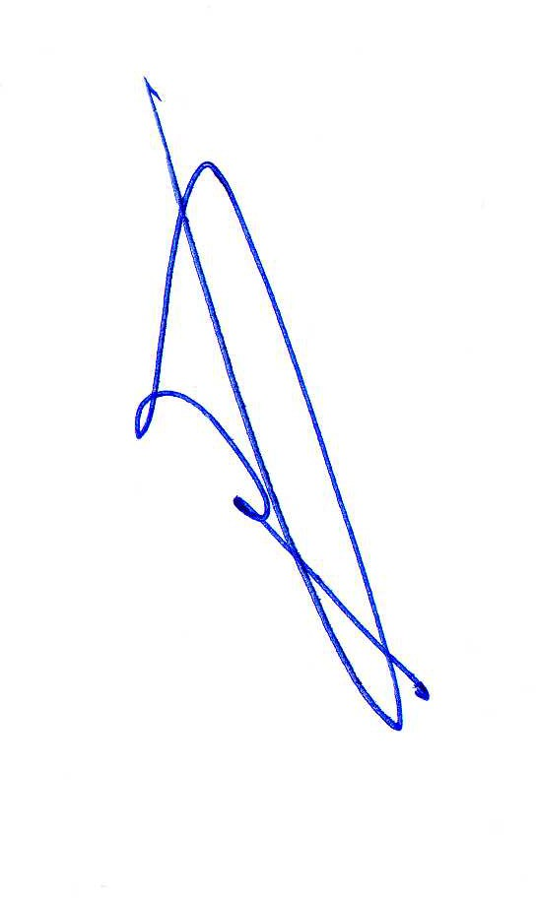2.- Excluir a:

Cod. Validación: 779ADMQHF72G2SQQDCPLSDZ34

Corrección: https://ares.sedelectronica.es/

Documento asinado electronicamente desde a plataforma xestiona esPublico | Páxina 1 a 2

* + Ninguén

3.- Designar aos membros da Comisión seleccionadora do seguinte xeito: Presidente: Jaime Alberto Domínguez Fernández

Secretaria: Isabel Margharetto Rodriguez

Vogais: Angel Rodriguez Calviño Oscar García Bello Rocío Castro Pico

4.- Fixar a Proba de Coñecementos para **o Xoves 12 de xuño ás 10:30 no Salón de Plenos do Concello e ás 12:00 as probas físicas**.



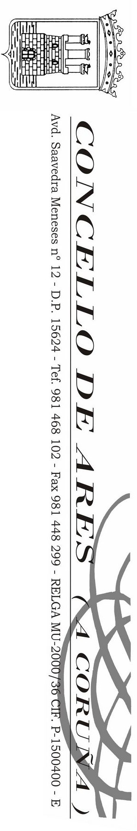

Cod. Validación: 779ADMQHF72G2SQQDCPLSDZ34

Así o acorda e dispón o Sr. Alcalde-Presidente, D. Julio Ignacio Iglesias Redondo, en

Ares a, seis de xuño de dous mil vinte e cinco, do que eu Secretario dou fe.

Corrección: https://ares.sedelectronica.es/

Documento asinado electronicamente desde a plataforma xestiona esPublico | Páxina 2 a 2

# DECRETO

Número: 2025-0490 Data: 06/06/2025